TRENDYOL CUBES ANKARA — B2 KATI

Mekanik Tesisat Tavan Kotu Uygulaması Raporu

TEMMUZ 2026

1. Kapsam ve Sorun Tanımı
Sahada halihazırda işletmeye alınmış durumda bulunan bir yangın (sprinkler) boru hattı mevcuttur ve bu hat, B2 katının koridor güzergâhı boyunca kesintisiz biçimde kiriş altından geçerek ilerlemektedir; bu hat dışında kalan tüm mekanik ve elektrik imalatları ise sahada yeni başlamış ya da kısmen tamamlanmış bir aşamada olup, tamamı yüklenici sıfatıyla Sistema tarafından yürütülmektedir.
Yeni mekanik imalatlarımızın mevcut yangın tesisatının altından geçirilmesi zorunlu olduğundan, bu durum koridorun kritik bölgelerinde ciddi bir kot kaybına yol açmaktadır; ekte yer alan A-A kesit çiziminde de görüldüğü üzere, yangın hattı kirişe tam sıfır biçimde monte edilmemiş olup yer yer 10–12, kritik noktalarda ise 15–16 santimetreye varan bir sarkma göstermektedir.
Bu sarkma nedeniyle altından geçmek zorunda kalan hava kanalı da aynı miktarda aşağı itilmekte ve sonuç olarak koridorun kritik bölgelerinde tesisat alt kotu, planlanandan belirgin biçimde daha düşük bir seviyede sonuçlanmaktadır.

2. Kot Analizi — A-A Kesiti
Aşağıdaki A-A kesit çiziminde, koridor boyunca ölçülen referans kotlar santimetre cinsinden gösterilmiştir; kesit üzerinde okunan 350, 310, 274, 240, 230 ve 20 santimetrelik ölçüler, tesisat alt kotunun hangi kısıtlar nedeniyle mevcut seviyesine indiğini açıkça ortaya koymaktadır.
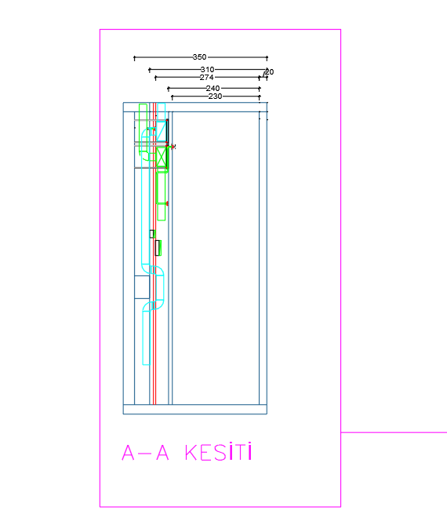
A-A Kesiti — mevcut yangın hattı, hava kanalı ve pendant sprinkler ilişkisi.
Referans Kot | Değer
Kiriş alt kotu (genel) | 310 cm
Yükseltilmiş döşeme (-20 cm) | 290 cm
Yangın borusu alt kotu (kirişten -16 cm) | 274 cm
Hava kanalı + pendant sprinkler kalınlığı | 33,5 cm
Tavan payı | 10 cm
Tesisat / koridor net tavan kotu | 230 cm

Koridorda görülen kritik daralmanın temel nedeni, yangın borusunun kirişe sıfır olmayan ve yer yer 16 santimetreye kadar ulaşan sarkmalı montajıdır.

3. Saha Fotoğrafları
Aşağıdaki fotoğraflar, mevcut yangın borusunun kablo tavaları ve yeni imal edilen hava kanalı ile birlikte koridorun farklı bölgelerinde nasıl konumlandığını sahadan alınan gerçek görüntülerle belgelemektedir.

3.1 Üst Koridor Hattı
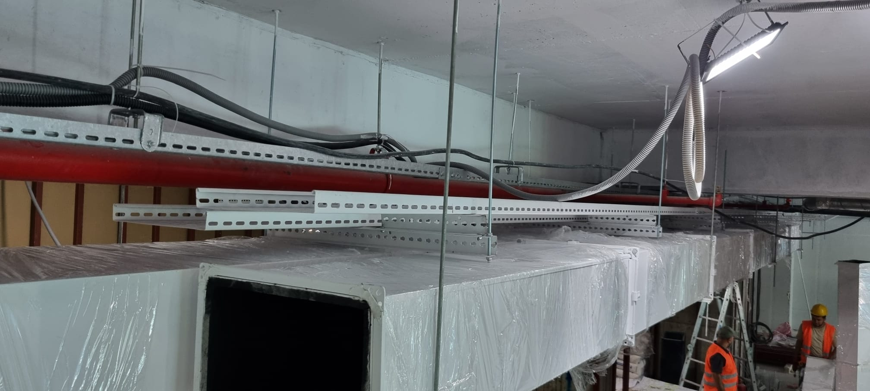
Koridor geneli — kırmızı boyalı yangın borusu kiriş altında, altında kablo tavaları ve hava kanalı bir arada.
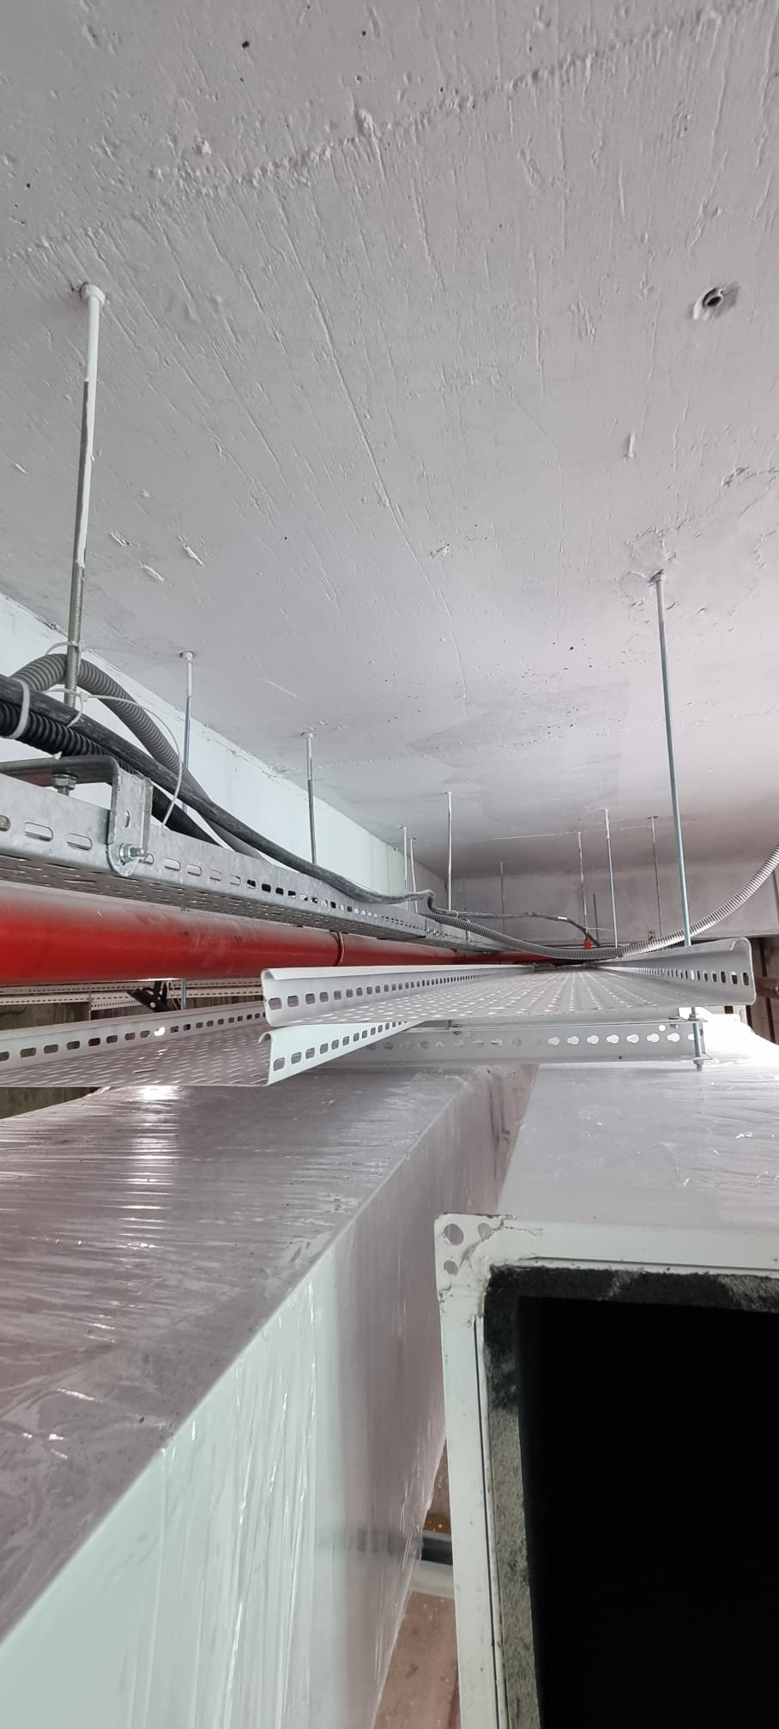
Yakın çekim — yangın borusu, kablo tavası profilleri ve hava kanalının aynı hizadaki konumu.
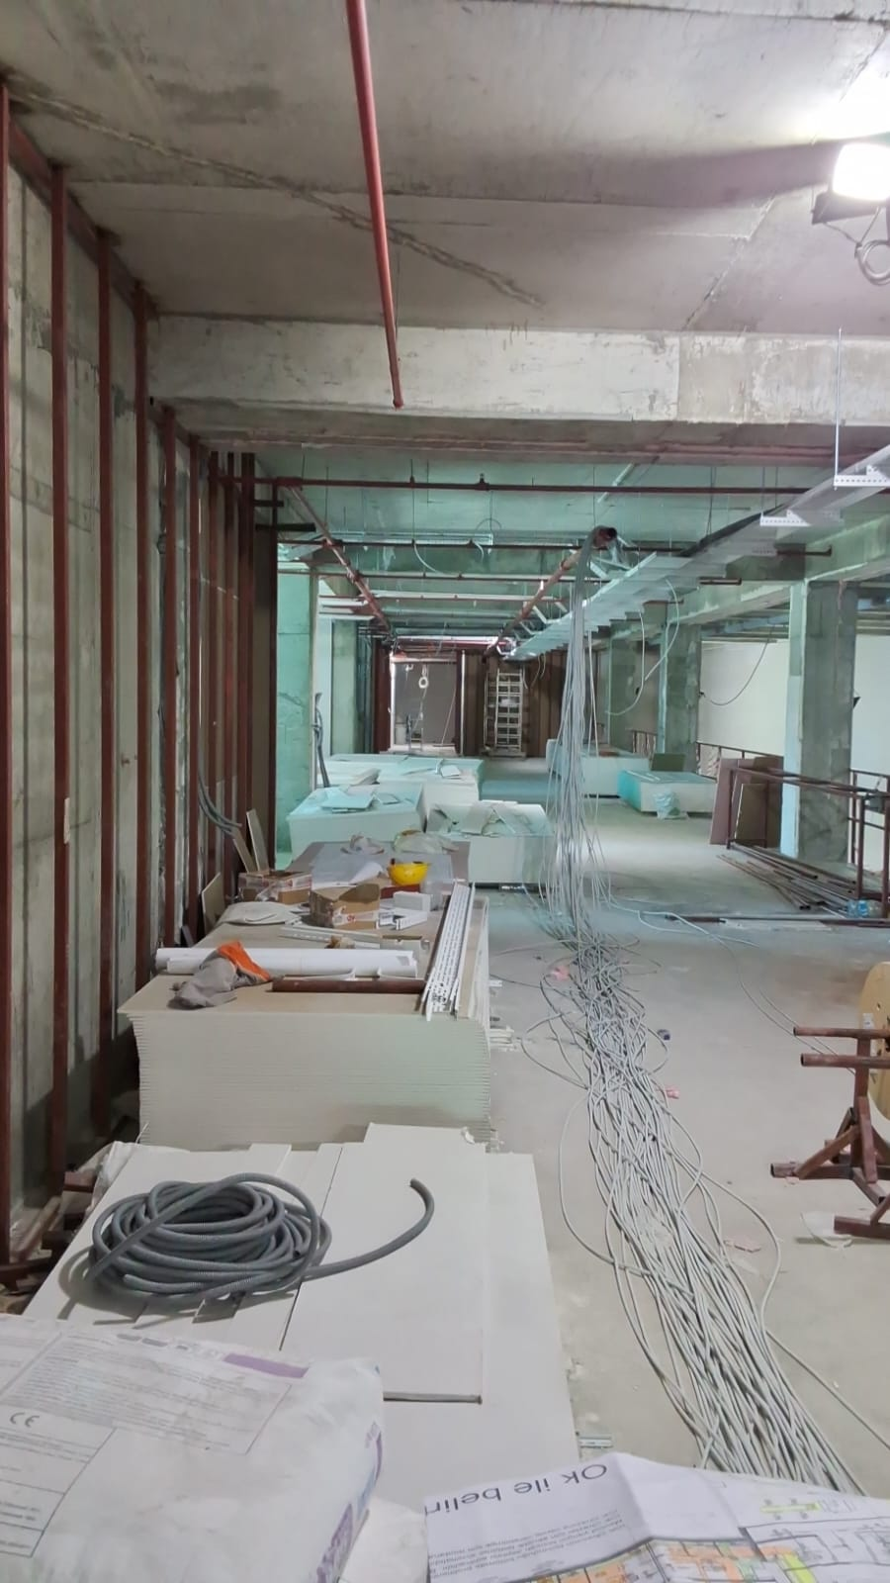
Koridorun devamında hava kanalı ve kablo tavası imalatlarının birlikte ilerleyişi.

3.2 Alt Koridor Hattı
Sahada alınan bir ölçüm notunda, yangın borusunun alt kotunun yükseltilmiş döşemeden yaklaşık 300 santimetre yükseklikte olduğu belirtilmiş ve bu değer kesit çizimindeki ölçülerle tutarlı bulunmuştur.
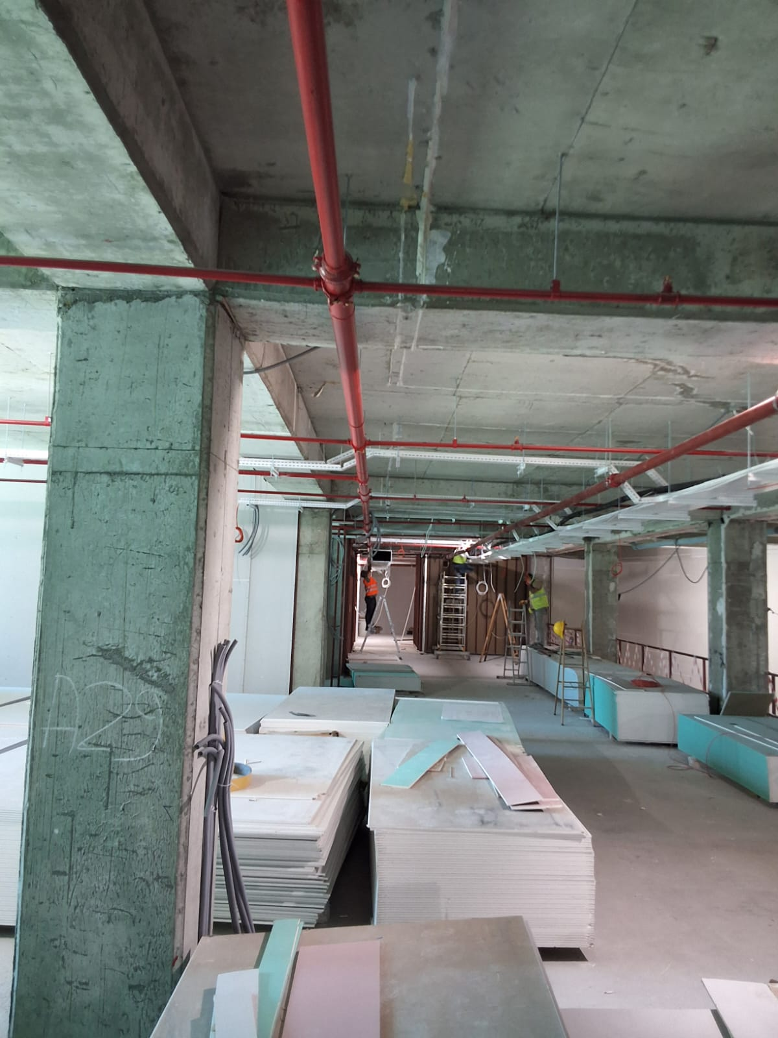
Alt koridor hattı — genel görünüm.
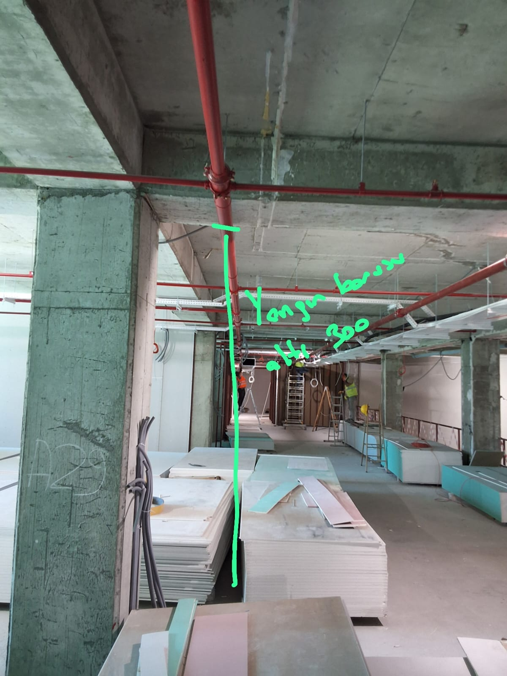
Sahada elle işaretlenen not: yangın borusu alt kotu.

3.3 Arka Koridor Hattı
Arka koridor hattında sahada işaretlenmiş fotoğraflar, hava kanalı güzergâhının mevcut yangın ana hattına göre konumunu ve iki tesisatın kirişe göre bağıl kotlarını görsel olarak belgelemektedir.
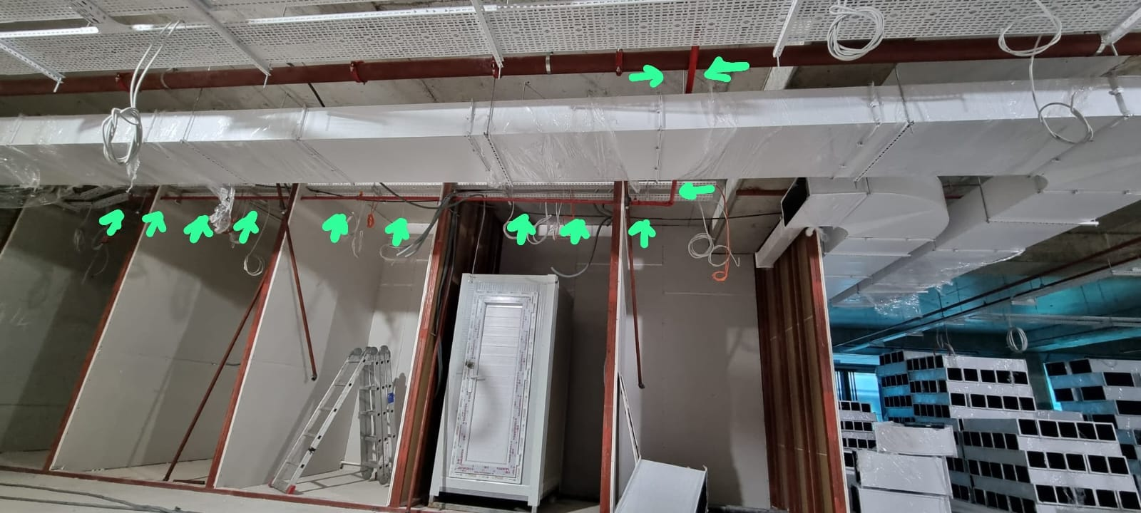
Hava kanalı güzergâhı ve mevcut yangın hattı — sahada işaretlenmiş yön okları.
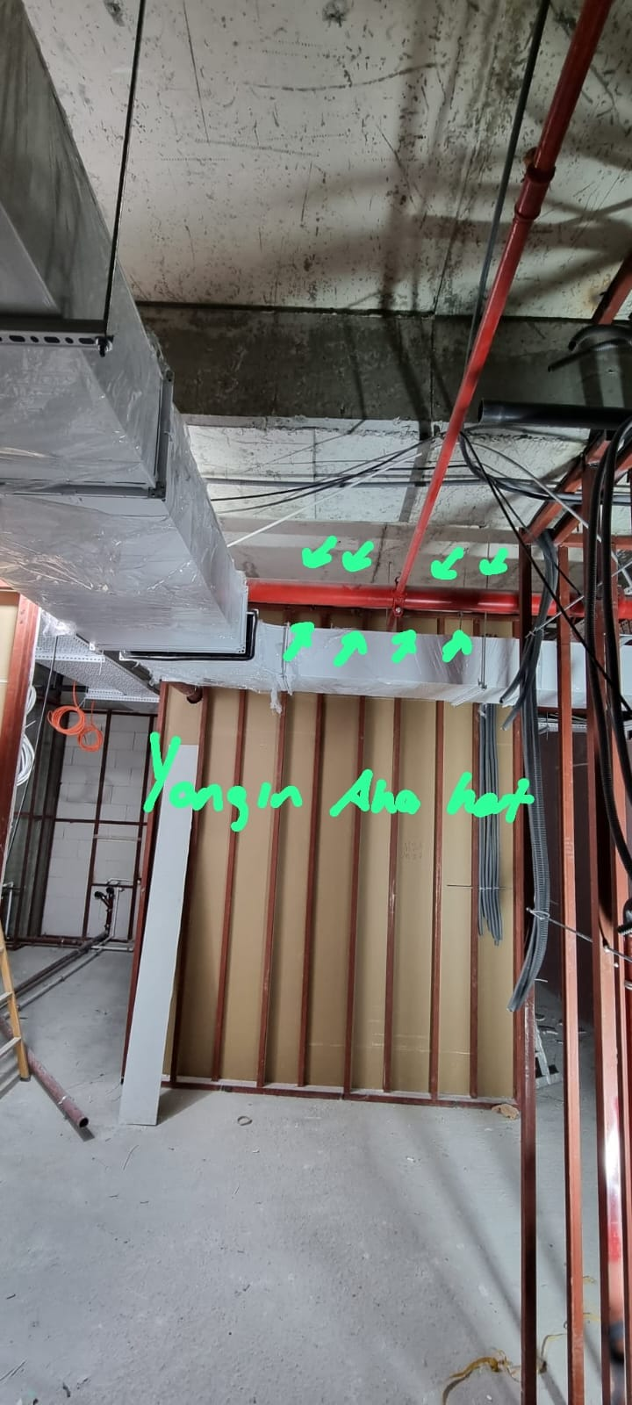
"Yangın Ana Hat" notuyla işaretlenen boru, hava kanalının hemen üzerinden geçmekte ve kotu belirleyen asıl kısıtı oluşturmaktadır.

4. Değerlendirme ve Öneri
Sahada yapılan gözlem ve ölçümler bir arada değerlendirildiğinde, mevcut yangın (sprinkler) hattının koridor tavan kotunun düşmesindeki ana ve neredeyse tek etken olduğu; bu hattın koridor güzergâhı boyunca kesintisiz ilerlediğinden, sorunun tekil bir nokta değil hattın tamamı için geçerli olduğu anlaşılmaktadır.
Boru kirişe sıfır monte edilmemiş olup kirişten 10–16 santimetre sarkmaktadır; hava kanalı ile pendant sprinkler başlığının birlikte kapladığı 33,5 santimetrelik alanla birlikte, kritik noktalarda net tavan kotu 230 santimetreye kadar gerilemektedir.
Bu kotun makul bir seviyeye çıkarılabilmesi için, koridor hattı boyunca ilerleyen ilgili yangın hattının bütünüyle demonte edilerek, kiriş altı boşluğu daha verimli kullanan yeni bir güzergâhtan yeniden tesis edilmesi gerekli görülmektedir.

5. Uygulama Şartları ve Aksiyon Maddeleri
Yangın hattının demontajına ve yeniden tesisine başlanabilmesi için, aşağıda sıralanan onay ve koordinasyon adımlarının sırasıyla tamamlanmış olması gerekmektedir.
1. Suyun Boşaltılması Talebi
Yangın hattının demonte edilebilmesi için, öncelikle bina yönetiminden ilgili hat üzerindeki suyun boşaltılması resmi bir yazı ile talep edilmeli ve bu talebin onaylanması beklenmelidir.
2. Süre — En Az 15 Gün
Yangın tesisatı üzerinde yapılacak tadilat çalışmasının tamamlanabilmesi en az 15 gün sürecek olup, bu süre boyunca mevcut sprinkler hattında hiçbir şekilde su bulunmayacaktır.
3. Bina Yönetimi Onayı
Söz konusu 15 günlük süre boyunca sprinkler korumasının fiilen devre dışı kalacağı hususunda, bina yönetiminden yazılı ve açık bir onay alınması işin başlaması için ön koşuldur.
4. İlave Maliyet
Bu kapsamda yürütülecek demontaj ve yeniden tesis çalışmaları nedeniyle ortaya çıkacak ilave maliyet kalemi netleştirilmekte olup, tutar belirlenir belirlenmez en kısa sürede tarafınızla paylaşılacaktır.
5. Elektrik Kablo Tavalarının Demontajı
Mevcutta ilerlemiş durumda bulunan ve hava kanalının hem altından hem de üstünden hat boyunca geçen elektrik kablo tavalarının mutlaka demonte edilerek güzergâhının değiştirilmesi gerekmektedir; aksi halde yeni imalatlarla aynı bölgede çakışma sürecektir.
6. Upright Sprinkler Hattının Pendent Sistemden Beslenmesi
Mevcut yangın boru hattı demonte edildikten sonra yeniden uygulanacak upright sprinkler boru hatları, pendent sistemden beslenecektir; hâlihazırda pendent sistemler için ayrı bir yeni hat zaten uygulanmakta olduğundan, upright hattının bu aynı boru hattından beslenmesi büyük önem arz etmektedir.

6. Sonuç
Sahada yapılan ölçümler ve fotoğraflarla desteklenen inceleme, mevcut yangın hattının kirişe sıfır olmayan montaj biçiminin, koridor tavan kotunu kritik bölgelerde 230 santimetreye kadar düşürdüğünü açıkça ortaya koymaktadır.
Bu durumun kalıcı olarak çözülebilmesi için, yangın hattının koridor boyunca demonte edilip kiriş altı boşluğu daha verimli değerlendiren yeni bir güzergâhtan yeniden geçirilmesi önerilmektedir.
Önerilen uygulamanın hayata geçirilebilmesi; ilgili hattaki suyun boşaltılması, en az 15 günlük sprinklersiz süreç için bina yönetiminden yazılı onay alınması, mevcut elektrik kablo tavalarının demonte edilip güzergâhının değiştirilmesi, yeniden yapılacak upright sprinkler hattının hâlihazırda uygulanmakta olan pendent besleme hattından beslenmesi ve ortaya çıkacak ilave maliyetin ayrıca paylaşılmasını gerektirmektedir.
Tüm bu revizyonlar tamamlandıktan sonra, koridor boyunca yer yer değişkenlik göstermek üzere, tesisat alt kotu mevcut 230 santimetre seviyesinden 242 santimetreye kadar yükseltilebilecektir.

